НАЦІОНАЛЬНА АКАДЕМІЯ ДЕРЖАВНОГО УПРАВЛІННЯ
ПРИ ПРЕЗИДЕНТОВІ УКРАЇНИ

Одеський регіональний інститут державного управління

«Допущено до захисту»
Завідувач кафедри управління проектами,
доктор наук з державного управління, професор

_____________Т.М. Безверхнюк «____» ______________2017 р.

ПРОЕКТ ПОБУДОВИ СОНЯЧНОЇ ЕЛЕКТРОСТАНЦІЇ В ІЗМАЇЛЬСЬКОМУ РАЙОНІ ОДЕСЬКОЇ ОБЛАСТІ

Спеціальність - 8.18010013 – управління проектами

Магістерська робота
на здобуття кваліфікації керівника проектів та програм

Науковий керівник:
_______________
^{(підпис)}

Слухач: _______________
^{(підпис)}

Рецензент:

Одеса – 2017
ЗМІСТ

Перелік умовних позначень 3
Вступ 4
Розділ 1 проблема розвитку сонячної енергетики в україні 7
1.1 Проблеми використання соонячної енергетики в україні 7
1.2 Аналіз зарубіжного та вітчизняного досвіду використання сонячної енергії13
1.3 Аналіз нормативно-правової бази діяльності сонячних електростанцій в україні 17
Висновок до розділу 1 19
Розділ 2. Аналіз зовнішнього середовища проекту 21
2.1 Стисла характеристика території реалізації проекту 21
2.2 дослідження споживачів електроенергії 22
2.3 дослідження споживачів 32
2.4 дослідження конкурентів 32
2.5 аналіз альтернативних способів вирішення проблем 37
Висновок до розділу 2 41
розділ 3. Аналіз здійснимості проекту організації сонячної електростанції 42
3.1 опис продукту 42
3.2 swot-аналіз та аналіз ризиків проекту 46
3.3 план маркетингу 49
3.4 виробничий план 51
3.5 інвестиційний аналіз 52
3.5 інвестиційний аналіз 53
Висновок до розділу 3 55
розділ 4. Планування проектної діяльності сонячної електростанції 56
4.1 планування управління зацікавленими сторонами (учасниками) проекту 56
4.2 планування управління змістом проекту 59
4.3 планування управлінням часом проекту 62
4.4 планування управління трудовими ресурсами проекту 64
4.5 планування управління якістю проекту 66
4.6 планування управління ризиками проекту 68
4.7 планування управління вартістю проекту 73
4.8 планування управління закупівлями та постачанням проекту 74
Висновки до розділу 4 75
Висновки 76
Список використаних джерел 78

Перелік умовних позначень

SWOT | – | strength (сила), weaknesses (слабкі сторони), opportunities (можливості) and threats (загрози)
АЕС | – | Атомна електростанція
АКБ | – | Акумуляторна батарея
АР | – | Автономна республіка
ВДЕ | – | Відновлювані джерела енергії
гВт | – | Гігават
ГЕС | – | Гідроелектростанція
ЄБРР | – | Європейський банк реконструкції та розвитку
ЄЕС | – | Європейська економічна спільнота
кВт | – | Кіловат-годину
ЛЕП | – | Лінії електричних передач
мВт | – | Мегават
НКРЕКП | – | Національна комісія, що здійснює державне регулювання у сферах енергетики та комунальних послуг
ОЕС | – | Обʼєднана енергетична система
СЕС | – | Сонячна електростанція
СК | – | Сонячні колектори
ТЕЦ | – | Теплоенергостанція
ФЕП | – | Фотоелектронний помножувач

Вступ

Актуальність теми. Для України на теперішньому етапі її державно-політичного буття, в умовах гострого дефіциту або максимального виснаження власних паливно-енергетичних ресурсів, критичної залежності багатьох галузей господарства та систем життєзабезпечення населення від імпорту енергоносіїв, диспаритету відпускних цін на постачання вуглеводнів та їхній транзит територією нашої держави питання освоєння альтернативних джерел енергії набуває характеру національної безпеки. Стає дедалі більш очевидним, що об’єктивні реалії розвитку сучасної української держави і суспільства вимагають взяти стратегічний курс на повномасштабне та всеосяжне використання альтернативних джерел енергії.
При цьому альтернативні джерела енергії мають три найголовніші переваги, що вигідно вирізняють з-поміж інших енергоносіїв:
- на відміну від викопних паливно-енергетичних ресурсів вони є невичерпними. За прогнозними оцінками, розвіданих запасів енергоносіїв для потреб в енергетиці вистачить на наступний термін: нафти – 25-30 років, природного газу – 50-60 років, вугілля – 500-600 років, урану для атомних електростанцій на теплових нейтронах – на 20-30 років, плутонію для атомної електростанції (далі −АЕС) на швидких нейтронах – на 1000-3000 років;
- альтернативні енергоресурси можна використовувати, уникаючи значних змін глобальних геохімічних циклів;
- альтернативні енергоносії здатні забезпечити потреби в електро- й тепловій енергії наступних поколінь й задовольнити загалом будь-які обсяги потреб людства в енергії у майбутньому [1].
Найбільш перспективним для розвитку альтернативної енергетики на Одещині є регіон Придунав’я, який включає 5 адміністративних районів – Болградський, Ізмаїльський, Килійський, Ренійський і Татарбунарський, а також місто обласного підпорядкування Ізмаїл. Потенціал сонячної енергії в українському Придунав’ї один із найкращих у країні. Середньорічна кількість сумарної сонячної радіації, що поступає на 1 кв.м. поверхні, на території регіону до 1300 кВт год / кв. м. У кліматометеорологічних умовах Одещини для сонячного теплопостачання ефективним є застосування плоских і концентруючих сонячних колекторів (далі − СК), які використовують пряму і розсіяну сонячну радіацію.
В той же час у даному районі існує дві гострих проблеми. З одної сторони це дефіцит електроенергії у регіоні. З іншої- часткове задоволення даної проблеми за рахунок іноземної електроенергії за високим євро-тарифом.
Мета дослідження – обґрунтування та розробка проекту будівництва сонячної електростанції (далі − СЕС) в смт Суворове, Ізмаїлівського району.
Для досягнення поставленої мети були визначені такі завдання:
- проаналізувати сучасний стан та енергетичні проблеми регіону;
- визначити перспективи і напрями розвитку відновлювальних джерел енергії у регіоні;
- експозиція проблеми дослідження;
- проаналізувати зовнішнє середовище проекту;
- сформулювати ідею проекту та здійснити аналіз альтернативних варіантів вирішення проблеми;
- проаналізувати здійснимість проекту будівництва сонячної електростанції;
- надати організаційне та фінансове обґрунтування проекту і привести результат оцінки його ефективності;
- розробити проект будівництва сонячної електростанції в смт Суворове, Ізмаїльського району.
Об’єкт магістерської роботи: розвиток енергетики, яка видобувається з поновлюваних джерел.
Предмет магістерської роботи: будівництво сонячної електростанції в смт Суворове, Ізмаїлівського району.
Гіпотеза дослідження базується на припущенні, що проведення будівництва сонячної станції в смт. Суворове забезпечить стабільне енергопостачання для населення, а також, що при правильній технічній реалізації проекту, принесе власнику сонячної станції дуже великий додатковий прибуток.
Методологія і методи магістерської роботи. Базовими методами магістерської роботи є системний аналіз, процесний підхід, аналіз і синтез, абстрагування, моделювання, прогнозування. Також при виконанні даного дослідження використано методи теоретичного та емпіричного дослідження. Метод експертних оцінок застосовано з метою апробації достовірності отриманої інформації на різних етапах розробки проекту.
Серед методів та засобів проектного менеджменту, застосовуваних для розв'язання досліджуваної проблеми, використовувались методи оцінювання ефективності проектів, методи аналізу та управління ризиками проекту, методи та моделі структуризації проекту, методи сітьового, календарного та ресурсного планування проекту, методи управління якістю та вартістю проекту, методи контролю виконання робіт проекту, методи формування команди та управління комунікаціями проекту тощо. Велика увага приділяється традиційному (якісному) виду аналізу документів, що передбачає відбір необхідних документів, виокремлення, узагальнення інформації щодо предмету дослідження, логічну глибинну інтерпретацію отриманих даних у відповідності із завданням дослідження.
Структура роботи. Магістерська робота складається зі вступу, чотирьох розділів, висновку, списку використаних джерел та додатків. Загальний обсяг роботи становить 183 сторінок, з яких 128 сторінок основного тексту. Текст роботи проілюстровано 17 рисунками, 30 таблицями та 4 формулами. Список використаних джерел містить 81 найменування. Основний текс роботи доповнений 15 додатками.

ВИСНОВКИ

У роботі було розглянуто проект будівництва сонячної електростанції в смт Суворове Ізмаїльського району Одеської області.
Встановлено, що в умовах гострого дефіциту та максимального виснаження власних паливно-енергетичних ресурсів, критичної залежності багатьох галузей господарства та систем життєзабезпечення населення від імпорту субститутів електроенергії, стає питання щодо освоєння альтернативних джерел енергії.
Проаналізувавши об’єкт дослідження − розвиток енергетики, яка виробляється з відновлювальних джерел, зроблено висновок, що на даний час дуже вона мало розвинута. Але сонячні електростанції поступово будуються і ми можемо спостерігати значну майбутню тенденцію цієї галузі. Держава робить все можливе для того, щоб такі електростанції відкривались завдяки затвердженню «зеленого» тарифу. Україна будує позитивне правове поле, хоча й має неточності, та робить привабливою цю сферу діяльності для залучення як вітчизняних, так і іноземних інвестицій. Вирішення виявленої проблеми нехватки сонячних електростанцій пряме та зрозуміле – їх побудова.
У рамках завдань магістерської роботи проведено дослідження щодо сучасних підходів вирішення проблеми розвитку енергетики, яка видобувається з відновлюючих джерел. Проект будівництва сонячної станції в смт. Суворове Ізмаїльського району Одеської області частково вирішує дану проблему. Сонячна електростанція дає можливість постачати електроенергію при аварійних ситуаціях, забезпечує стабільне за характеристиками енергопостачання. Сонячна станція – це інвестиції в майбутнє. Головним пріоритетом є залучення до проекту інвесторів, державних органів влади та органів місцевого самоврядування, адже від них прямо залежить реалізація та підтримка проекту. Фінансування – головний критерій. Слід зазначити, що успіх проекту з урахуванням залучення інвестицій, найбільш залежить від професіоналізму команди проекту, а саме куратора (менеджера по проекту). Проект є швидкоокупним, раціональним та екологічним.
У рамках розробленої концепції проекту встановлено, що бюджет не повинен перевищувати 34 557 045 грн., а тривалість проекту – 10 місяців.
Було здійснено проектний аналіз за такими аспектами проекту: технічний; комерційний; фінансовий; ризиковий; організаційний; економічний; екологічний. Проаналізовано вірогідність і небезпеку виникнення ризиків при реалізації проекту. Приведено заходи, які будуть застосовані в разі виникнення ризикових ситуацій.
Після реалізації проекту будуть отримані такі вигоди:
1. Вироблення екологічно-чистої електроенергії з відновлювальних джерел.
2. Розвиток енергетики, яка видобувається з відновлюючих джерел.
3. Залучення зарубіжних інвесторів в Україну.
4. Формування позитивного іміджу держави серед інших країн.
5. Енергонезалежність України.
6. Збільшення довіри до органів влади які підтримують розвиток альтернативної енергетики.
7. Наближення до стандартів ЄС у екологічній сфері.
Було розроблено план реалізації та управління проектом, в який увійшли: концепція проекту, структура робіт, матриця відповідальності, календарний план-графік, план по ресурсам, бюджет проекту. Крім того, було сформовано резерв проекту у розмірі 5 % від суми інвестицій виділеної на реалізацію проекту.

Додаток Г
Бюджет проекту
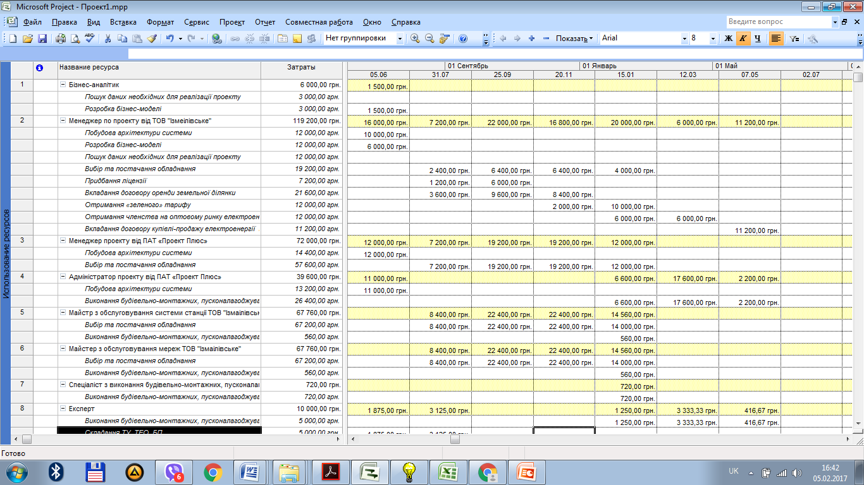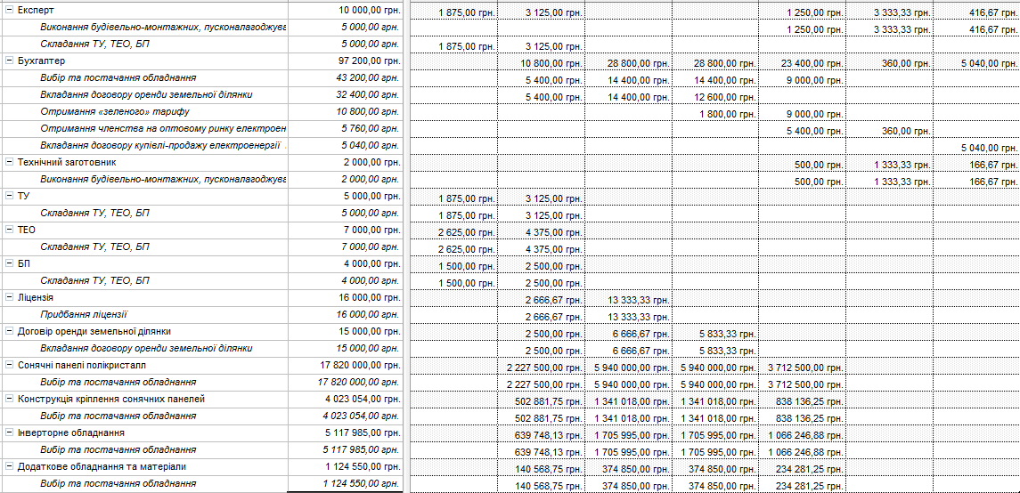

Додаток Д
Діаграма Ганта
